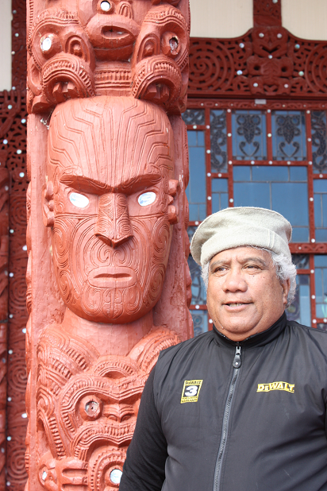[](http://profile.ameba.jp/waitahajapan/)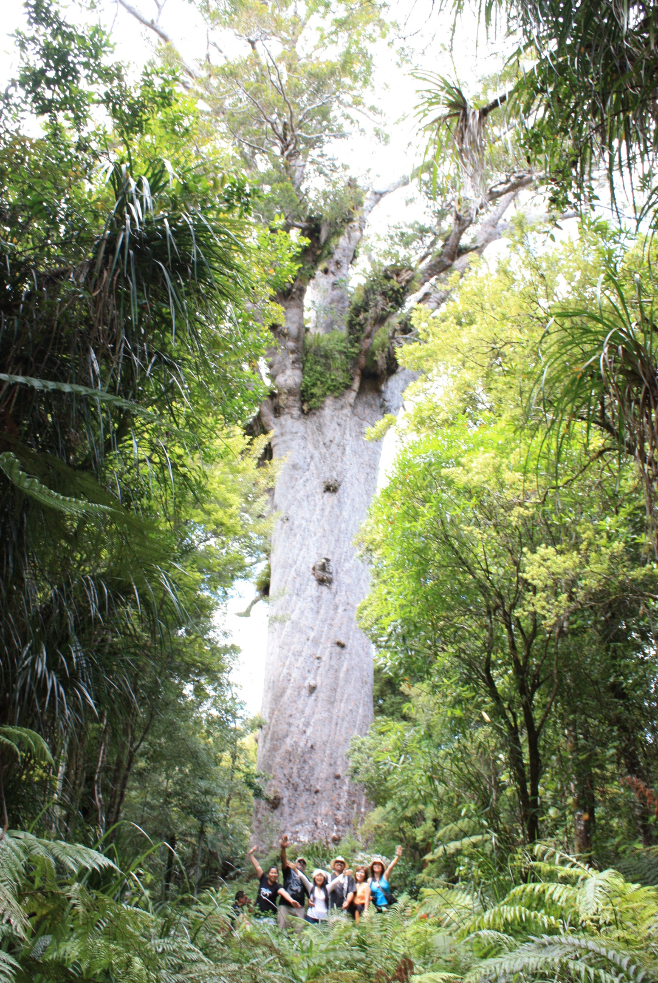

**お話＆ヒーリング体験**

26年間のヒーリングを通してのエネルギー体験や神々や聖霊の話、龍や先住民、エネルギーや意識の話など何が飛び出すか分かりませんが、是非お越し下さい!!　そして、ヒーリング体験ではエネルギーとは？ ヒーリングとは？ 自分にも分かるのか？興味はあるけれどよく分からない。 変わりたいけどなかなか変われない。そんな風に感じている方、ぜひお越し下さい！！

**・日程/12月17日（日）受付13時15分、13時半～16時**

**・場所/東京都品川区内**

**・料金/事前振3,000円、当日3,500円**

**・お申し込みhttp://www.kokuchpro.com/event/7ad99632084b12c28edafea4c317a0ce/**

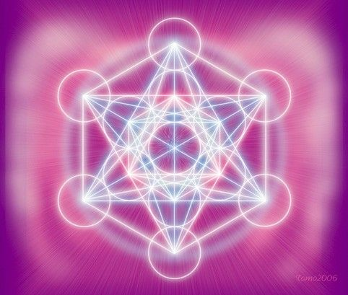

**パラレルワールド　　　　　電話　０９０－８７９２－５７５７（中谷）**

**ホームページ**http://www.parallel-world-healing.com/

**ブログ** <http://ameblo.jp/waitahajapan/>

**フェイスブック**https://www.facebook.com/junko.nakatani.5

料金…30,000円

　　　　（修了書付き）

明石

７月～

**全12回6ヶ月コース（月２回）**

**●日程…２０１８年新春スタート予定**

**●場所…明石（最低催行人数５名で各地出張も行います）**

**●料金…２８万円（税別）**分割可能　　**※修了証・再受講制度あり**

**※詳細が決まり次第HPでお知らせします**

プロフィール　　中谷淳子

1994年よりパラレルワールドを主宰ヒーラー養成講座、各種講座、呼吸法、瞑想、国内外のツアーを行い聖地を巡る。マヤ族やワイタハ族の長老を日本に招聘し各地を巡礼する。また、2011年ワイタハジャパンを立ち上げワイタハ・チャーチの支援を行う。ワイタハグランドマザー評議会の一員

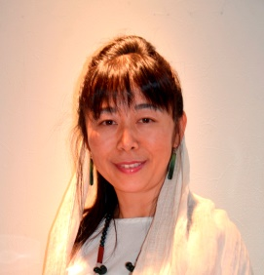

**★中級**

チャクラの四つの層のヒーリング・チャクラのコード・ドラックと痛みのヒーリング・名前の所有・チャクラの透視・自己ヒーリング・細胞の浄化・食物とアレルギー・遠隔ヒーリング・

アーキタイプを使ったヒーリング・神霊医師・

ヒーリングオフィス

**★上級**

カラーヒーリング・自分の色を見る・アルコールや薬物等のヒーリング・潜在意識とハイアーセルフ・誘導瞑想・地球のヒーリング・空間の浄化・肉体のスキャン（骨格・筋肉・心血

官・リンパ・呼吸器・消化器・泌尿器・細胞・

内分泌等）・クライアントとの接し方

**★初級**

自分自身に愛を与える・ヒーリングスペース

に入る・ヒーリングマスターと働く・オーラと

チャクラのフルヒーリング・セパレーション・

キリストと崇高なエネルギー・カルマの癒し・

チャネルの浄化

**★基礎**

グラウンディング・中立になる・プロテクション・感情や思考の解放・自分の空間を所有する・今この瞬間・クリアーエナジー・オーラを感じる

講座では基礎から学び本格的なフルヒーリングや遠隔ヒーリング・透視などを学んでいきますが

ヒーラーを目指していない方でも下記の傾向がある方にお勧めです！ !

感情がコントロールできない、何時までも物事を引きずっている、人間関係がうまくいかない、同じパターンを繰り返す、周りの影響を受けやすい、物事を最後までやり通せない、地に足がつかない、集中できない、恐れを克服したい、トラウマの解消、自分の能力を引き出したい、人生の意味を探りたい、地球や人々の為に何かをしたい、自分を癒したい、簡単に出来るヒーリングスキルを身につけたが基礎が出来ていない、カウンセリングやボディワークをしているが施術の後に疲れてしまう、施術やセラピーを行っているがよりパワフルに早く変化を起こしたい、体の様々な症状の改善など。

**Parallel World Healing School**

**パラレルワールド　ヒーリングスクール**

**ヒーリングファシリテーター養成講座**

見出しA

ここに本文を入力します。ここに本文を入力します。ここに本文を入力します。ここに本文を入力します。ここに本文を入力します。

見出しB

ここに本文を入力します。ここに本文を入力します。ここに本文を入力します。ここに本文を入力します。ここに本文を入力します。ここに本文を入力します。ここに本文を入力します。ここに本文を入力します。ここに本文を入力します。

見出しC

ここに本文を入力します。ここに本文を入力します。ここに本文を入力します。ここに本文を入力します。ここに本文を入力します。ここに本文を入力します。

Information Technology Solutions